《离散结构2》考试试卷（第一套）

**一、选择（单项，每题2分，共20分）**

1．下列语句是命题的是（ ）。

A．1+2=4 B．x+1=y

C．在下雪吗 D．我不给自己理发的人理发

2．在下列命题公式中，其真值为真是（ ）。

A．p→p∧q B．¬ p∨q

C．p∨q→p D．¬ p∧p

3．谓词C(x)为x是喜剧演员，F(x)为x是有趣的，则∀x(C(x)∧F(x))翻译成（ ）。

A．有喜剧演员很有趣 B．每个喜剧演员都很有趣

C．有人是喜剧演员且很有趣 D．每个人都是有趣的喜剧演员

4．下面以A为根节点的树后序遍历的结果是（ ）。

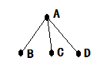

A. ABCD B. BCDA C. BACD D.BCAD

5．一个含有4个顶点的无向图，下面给出其各个定点的次（度），能构成一个简单图的是（ ）。

A. 1,2,3,4 B. 2,2,3,3 C. 2,3,4,5 D. 2,3,3,3

6．字母ABCDEF有（ ）个排列，其中包含串ABC。

A．24 B．48 C．72 D．144

7．设整数集合上有关系R={ (a, b) | a=b或a=-b}，R具有（ ）性质。

A．自反 B．对称 C．传递 D．前面都对

8．设集合A={我校的学生}、B={我校图书馆的书}，若关系R1={ (a, b) | 学生a需要读书b}、R2={ (a, b) | 学生a已读过书b}，则R1－R2表示（ ）。

A．学生a需读书b或已读过书b B．学生a需读书b且已读过书b

C．学生a需读以前未读过的书b D．学生a已读过不需要读的书b

9．递推关系f (n)=5f(n-1)-6f(n-2)的特征根是（ ）。

A．2 B．3 C．2和3 D．以上都不对

10．abcde五个字符组成的全排列中不允许出现abc和de的排列数是（ ）。

A．92 B．28 C．94 D．148

**二、填空（每空2分，共18分）**

1．如果P：你购买的电视机超过2年，Q：你的保修单有效。则“只有你购买的电视机不超过2年，你的保修单才有效。”翻译成 。

2．令L(x,y)为语句“x爱y”，其中x,y的论域都为人的集合，则语句“恰有一个人人都爱的人”的量化表达式为 。

3．某个班每个学生都选修了离散数学，数据库原理，数据结构中的一门或多门课，已知选修了其中任意一门的都是25人，选修了其中任意两门的都是10人，三门全选了的5人，这个班共有________名学生。

4．包含2个连续0的n（n≥1）位二进制串的个数的递推关系是____________________，初始条件是____________________________________。

5．若只用集合的并、交、补来表示集合差运算，则A－B=___________________。

6．从一个有3个元素的集合到一个有5个元素的集合，存在_____个可能的函数。

7．教室里有两排座位、每排5个，若6个同学上课，其中2人只想坐前排、1人只想坐后排、剩余3人无喜好，则满足要求的不同坐法有__________________个。

8．10个人分配到2个车间的分配方式有___________________________种。

**三、判断（每题1分，共8分，正确在括号内划√，错误在括号内划×）**

1．(p→r)∨(q→r)⇔ p∧q →r （ ）

2． m,n,p的论域都是整数，则∀n∀m∃p(p=(n+m)/2)是命题且真值为真。（ ）

3．当量化表达式中存在量词嵌套时，量词的顺序无关紧要。 （ ）

4．定理“若整数n是奇数，则n2是奇数”的直接证明过程是：令n=2k+1（其中k是某个整数），则n2=(2k+1)2=4k2+4k+1=2(2k2+2k)+1也是奇数。（ ）

5．集合{11, 11, 11, 12, 13}中的元素个数是3个。（ ）

6．正整数集合上的整除关系是自反的。（ ）

7．已满足对称性的关系没有对称闭包。（ ）

8．每对元素均可比的偏序集被称为全序集。（ ）

**四、（5分）**在从整数集Z到Z的所有函数组成的集合上，有关系R= { (f, g) | f(1)=g(1) }，回答R是否等价关系并给出证明过程。

**五、（10分）**请计算不定方程x1＋x2＋x3＝15，x1≤3、x2≥2、x3≥1的非负整数解个数。（要求给出具体计算过程）

**六、（10分）**使用数理逻辑的推理规则证明前提“兰迪努力地工作”、“若兰迪努力地工作，则他是一个笨孩子”、“若兰迪是一个笨孩子，则他将得不到这个工作”蕴涵着结论“兰迪将得不到这个工作”。（要求：给出完整的形式化和推理过程）

**七、（8分）**对偏序集( { 3, 5, 9, 15, 24, 45 }, | )，回答以下问题：

（1）画出该偏序集的哈斯图；

（2）集合的极大元和极小元；

（3）集合的最大元和最小元；

（4）子集{ 3, 5 }的上界和上确界（即最小上界）；

（5）子集{ 15, 45 }的下界和下确界（即最大下界）。

**八、（8分）**用**Kruskal**算法求下列图的最小生成树：

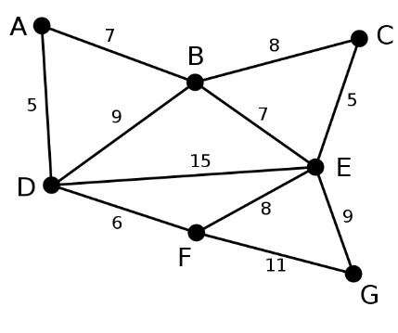

**九、（13分）**根据如下有向图求解以下问题：

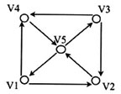

（1）用邻接矩阵表示上面有向图（4分）

（2）计算图中所有长度为3的通路（包括回路）总数（6分）

（3）根据计算判断此图是否为强连通的（3分）